Cultuurverschillen

# Hypothese

Landen met een hoog individualisme zullen minder zorg dragen voor de ouderen in hun familie dan landen met een laag individualisme.

# Onderzoeksmethode

* 2 verschillende landen zoeken met een merkwaardig verschil in individualisme.
* Landen zoals bijvoorbeeld België en Griekenland.
* Nagaan hoe zorg voor ouderen het meest gebruikelijk is in beide landen.

# Resultaten van het onderzoek

* Hofstede’s Dimension model:

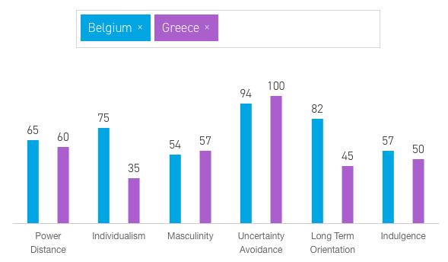

* Toekomst ouderen zorg België volgens Jo Vandeurzen:

<https://dekleurvangeld.be/we-faciliteren-de-financiering-van-vernieuwende-woonzorgconcepten/>

**Hoe schat u de behoeften van ouderen in op het vlak van de combinatie van woon- en zorgoplossingen?**

“Het residentiële zorgaanbod gewoon blijven uitbreiden, is zeker voor langdurige zorgbehoeften niet het juiste antwoord. Nieuwe generaties ouderen willen hun leven zo lang mogelijk zelf in handen nemen en zijn ook veel mondiger. Bovendien willen ze deel blijven uitmaken van de samenleving. Daarom moeten we nog veel meer inzetten op innovatieve woonvormen én tegelijk op vermaatschappelijking van de zorg. Ouderenzorg moet middenin de samenleving georganiseerd worden. Die nieuwe woonbehoeften krijgen vorm door inclusieve projecten, woonzorgcentra die een band hebben met hun omgeving en meerdere functies hebben. Waarin je als bewoner privacy hebt, maar ook dankzij allerlei ontmoetingsmogelijkheden sociaal contact kan onderhouden. Woonzorgcentra evolueren van een 24-uurs zorgpermanenties naar promotoren van sociale cohesie.”

* Ouderen zorg Griekenland, ten gevolge van de crisis:  
  <https://www.huffingtonpost.com/entry/greece-elderly_us_561d6ed5e4b0c5a1ce60f1d2>

In Griekenland is de ouderen zorg de laatste jaren opnieuw aan het verbeteren maar de ouderen hebben zwaar afgezien door de financiele crisis van het land. De pensioenen waren de eerste kosten waar de overheid op ging besparen. Volgens een studie uit 2015 was de ouderenzorg van Griekenland nog steeds de slechtste ter wereld. Door deze situatie is tussen 2011 en 2012 het zelfmoordpercentage bij ouderen gestegen met 20%.

Er zijn tal van organisaties die hier iets aan proberen doen maar het schiet voorlopig niet echt op.

# Conclusie

De conclusie is op een bepaalde manier het omgekeerde van de hypothese, landen met een hoog individualisme hechten meer belang aan zich zelf en naaste familie (zoals ouderen) terwijl landen met een laag individualisme meer tot een groep willen behoren en dus zorg voor de ouderen minder prioriteit heeft.

In Griekenland speelt de zware crisis een rol en toont het ook aan, de bevolking probeert er terug bovenop te geraken en doet dit beetje bij beetje maar het is duidelijk dat de oudere bevolking hier de dupe van is door bijvoorbeeld verlaging van de pensioenen waardoor veel ouderen zich niet meer kunnen onderhouden en als maar meer mensen in een kritische situatie komen. Zo is de afgelopen jaren het aantal zelfmoorden ferm gestegen.